TEMA 8 – Ionic – Generando nuestra primera página V – Ampliando servicios Add

Ahora vamos a implementar nuestro método de añadir un nuevo lugar, para ello vamos a crear una nueva página:

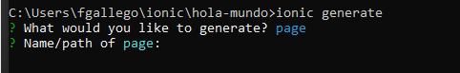

Ponemos por consola:

Ionic generate

Y seccionamos “page”:

El nombre con la ruta será: “places/place-add”:

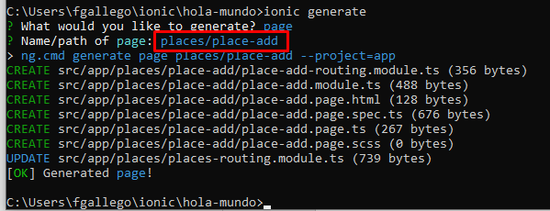

Así es como quedaría nuestro nuevo componente:
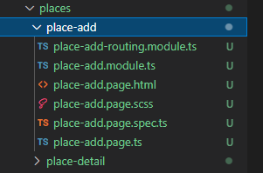
Ahora, lo siguiente que vamos a hacer es enrutar a la nueva página que hemos creado, así que asignamos una nueva ruta a esta nueva página:

En el archivo principal de ruta de nuestra aplicación:
App-routing.module.ts:
Agregamos un nuevo “path” o ruta, para asignar nuestro nuevo componente:
Le vamos a llamar “new-place”: lo que hacemos es importar su archivo “module”:
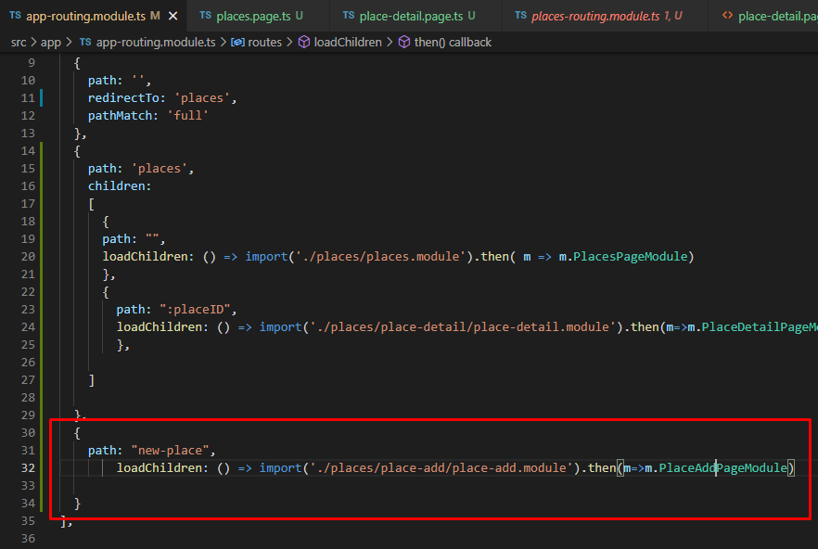

A esta forma de cargar los módulos y componentes que nos van a hacer falta en nuestro código se denomina “lazy-loading”, es la carga de componentes mediante petición del usuario, solamente se cargan los componentes en memora a medida que se van utilizando y así no recargamos la aplicación con código que puede que no se use. De esta forma se hacen aplicaciones más rápidas y eficaces.

Para comprobar que hemos puesto bien nuestro enrutador, probamos:

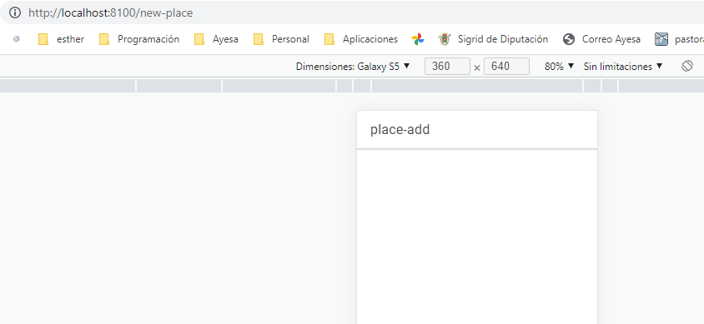

Vemos que al poner el nombre del path que le hemos asignado nos muestra nuestro componente, ahora mismo en blanco.

En el archivo “places-routing.module.ts”, vemos que nos ha ido poniendo automáticamente las rutas de los componentes nuevos que hemos creado, esto lo hace automáticente Ionic al generar el componente, podemos comentar las líneas o eliminarlas porque ya las estamos usando en nuestro enrutador general.
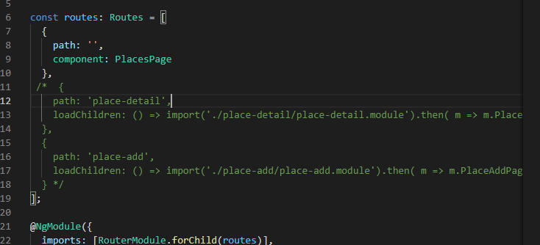

Una vez que tenemos ya generada nuestra nueva página para insertar un nuevo lugar, vamos a añadir un botón flotante en el listado de lugares para poder añadir uno nuevo.

Para ello, vamos a utilizar el ion-fab-button muy utilizado en aplicaciones móviles, podéis obtener la ayuda del mismo en la web de Ioni:

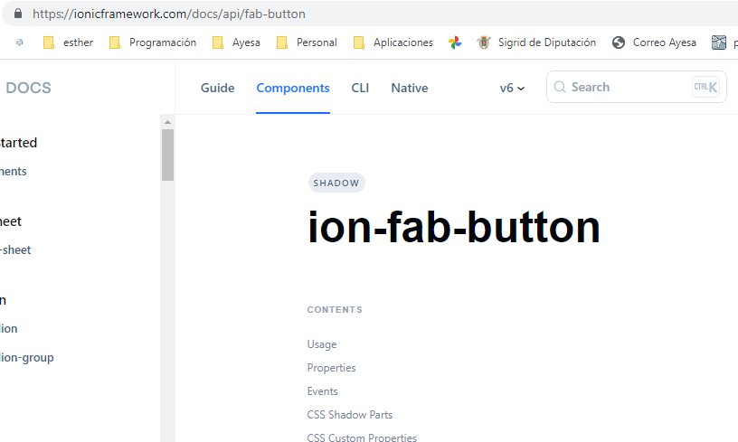

Nos vamos a nuestra página inicial del listado de lugares:

“Places.page.html” y ahí incrustamos el código de nuestro botón flotante:

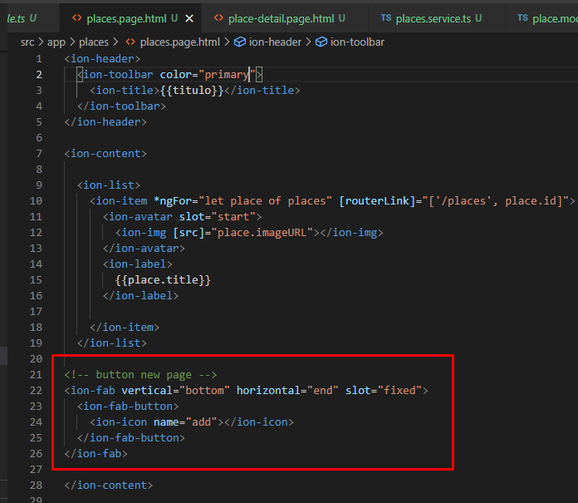
Podemos observar que lo colocamos dentro de nuestro “ion-content” y lo colocamos dentro de la directiva ion-fab para poder centar nuestro botón, que será centrado abajo, a la derecha y el slot=fixed, significa que si hiciéramos scroll, se mantendría el botón siempre visible. Como icono ponemos el símbolo “+” para añadir una nueva página.

Podríamos añadirle texto al icono por el tema de la accesibilidad y también cambiar el color:
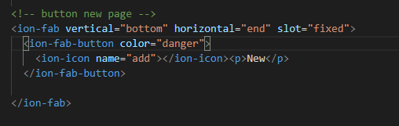

Y quedaría así:
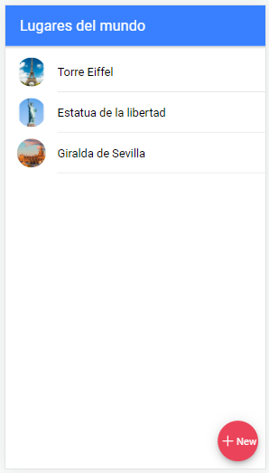

Ahora añadimos el evento click a nuestro botón y también la lógica del método al que va a llamar:

En nuestro template, añadimos el evento “click” del botón y llamamos a un nuevo método denominado “newPlace()”.
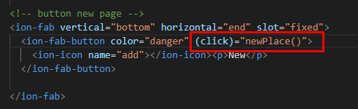

En el controlador de nuestro componente, ahora vamos a añadir nuestro nuevo método “newPlace”:

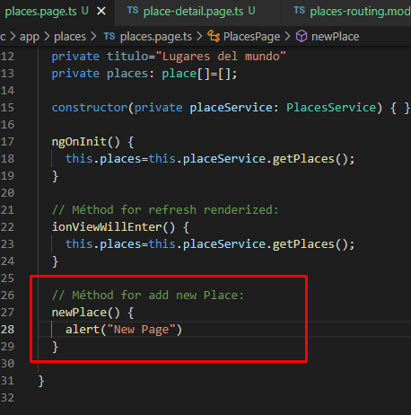
En principio solo ponemos un alert para comprobar que funciona, cuando pulsamos el botón:

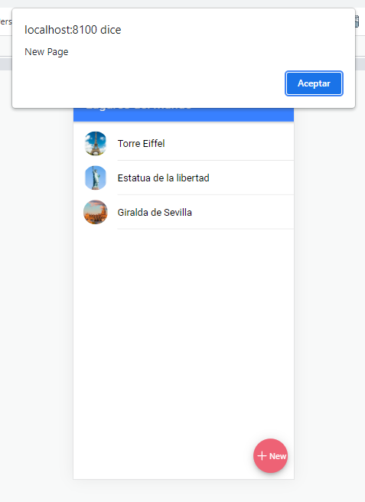

Ahora vamos a hacer que al pulsar el botón, vaya a la ruta del nuevo componente que hemos creado de añadir nuevo lugar:
Como ya hicimos anteriormente, necesitamos utilizar la clase “Router”, así que nos creamos nuestra variable en el constructor (Puedes crear directamente la variable en el constructor y cuando pongas la clase a la que pertenece se importa automáticamente).

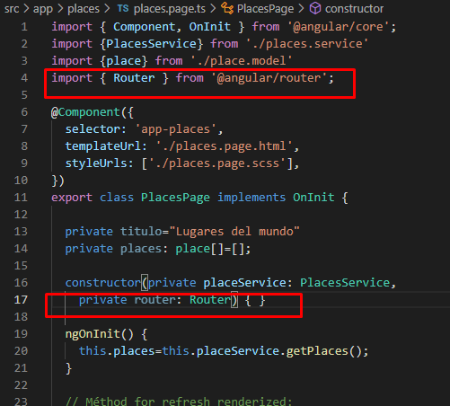

Y utilizamos el enrutador en nuestro método newPlace:
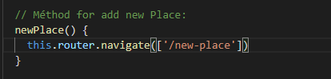

Ahora podéis comprobar que cuando pulsáis el botón de Nueva página abre el nuevo componente que hemos creado denominado “place-add”:
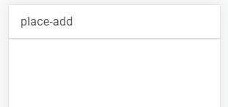

Ahora tal y como hicimos con el detalle de los lugares, vamos a añadir un botón de volver en el nuevo componente, para que desde el nuevo lugar podamos regresar a la lista de lugares:
En nuestro template del nuevo componente: “place-add.page.html”, añadimos el botón de regreso y lo enrutamos al listado de lugares “/places”:

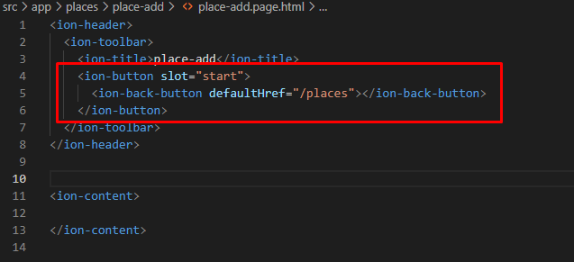

Podemos probar y se vería así:
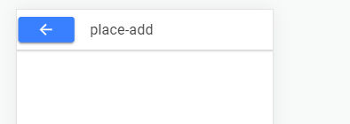
Si pulsamos, vemos que regresamos perfectamente a nuestro listado de lugares.

Ahora vamos a darle forma a nuestro nuevo componente, a su template para añadir un nuevo lugar:

En primer lugar, cambiamos el título de la página:
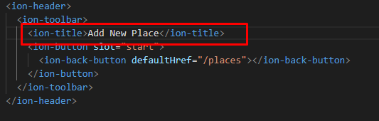

Ahora en nuestro ion-content, vamos a añadir el contenido de nuestro formulario para introducir datos del nuevo lugar, para ello vamos a estructurarlo a modo de fila y columna y con el ion-card: Es como un recuadro blanco utilizado para enmarcar datos, se puede consultar en la ayuda de ionic:

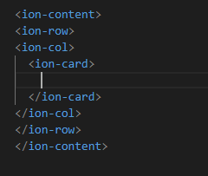

Ahora vamos a introducir el ion-input: que nos va a permitir introducir datos en el formulario. Es muy parecido al input de html que permite introducir valores de tipo numérico, texto, de password, etc …

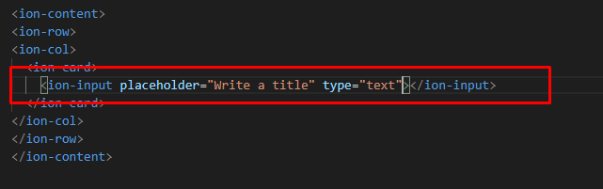

Creamos nuestro primer ion-input con un caption o holder que dice “write a title”, será un campo de tipo texto.
Vemos como aparece:
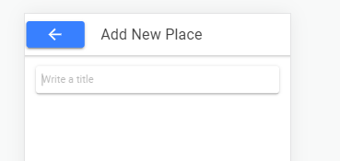

A continuación introducimos otro campo para poner la url de la imagen que queremos añadir y por último un botón para grabar los datos que llamará al método saveNewPlace()” que implementaremos en nuestro controlador.
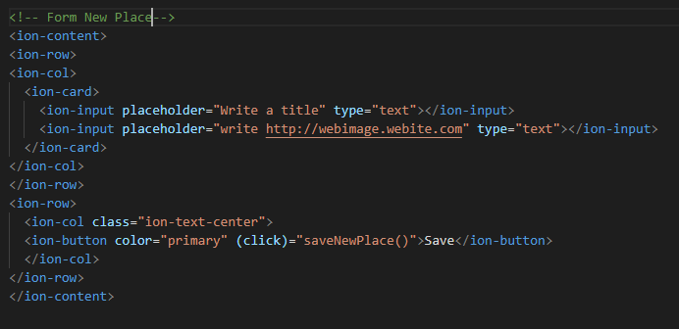

Añadimos el método para ver que funciona:
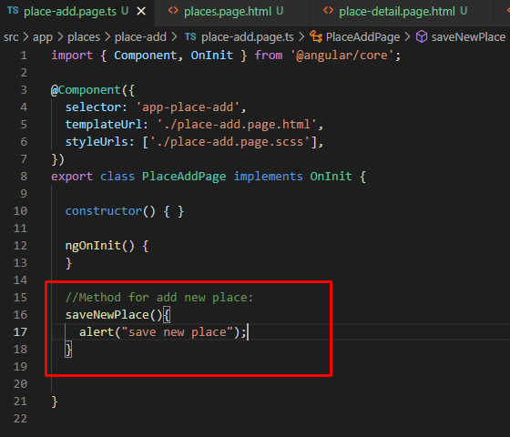
Comprobamos que funciona:
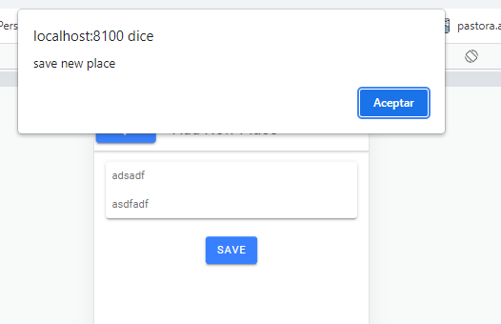

Ahora ponemos un identificador para nuestros campos input, este identificador recogerá el objeto que introduzcamos, con lo que pasamos dichos objetos a nuestro método tal y como podemos ver:

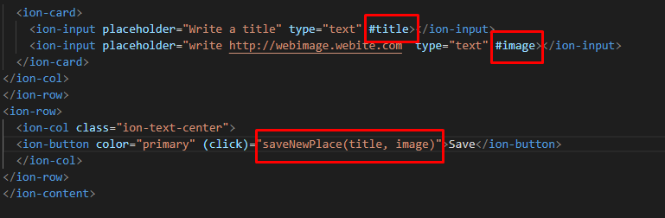

Ahora en el método recogemos nuestros objetos e imprimimos su valor:

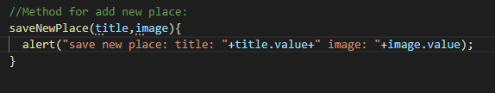

Hacemos la prueba para ver que funciona el traspaso de objetos introducidos:
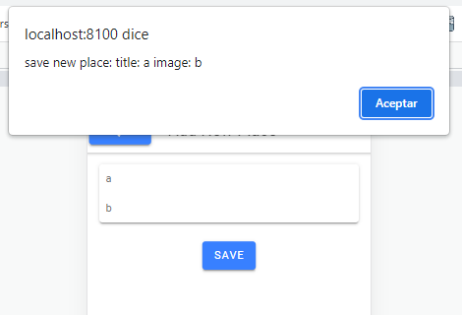

Ahora ya que tenemos los valores pasados por parámetro, vamos a utilizar nuestro servicio para crear el nuevo lugar:

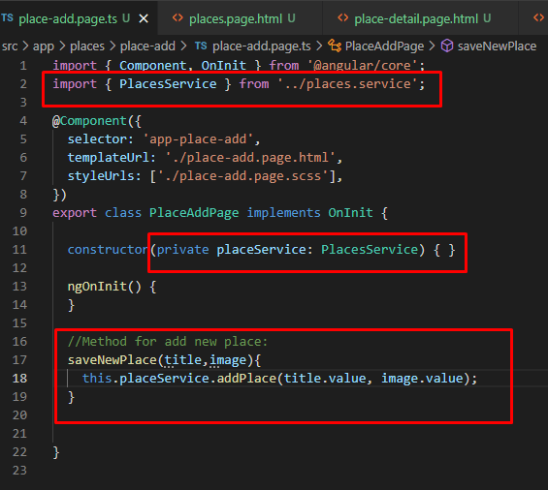
Como vemos, importamos nuestro objeto de nuestra clase servicio para poder acceder al servicio de crear un nuevo lugar y luego usamos el mismo en nuestro método, pasándole como parámetros los dos objetos y su valor correspondiente.

Añadimos una foto del coliseo Romano para probar:

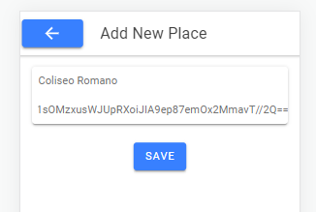

Ahora, añadimos el enrutamiento para que una vez grabado el nuevo lugar vaya directamente al listado de lugares.

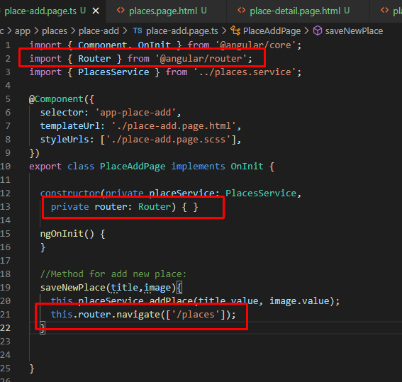

Si volvemos atrás podemos verlo creado:
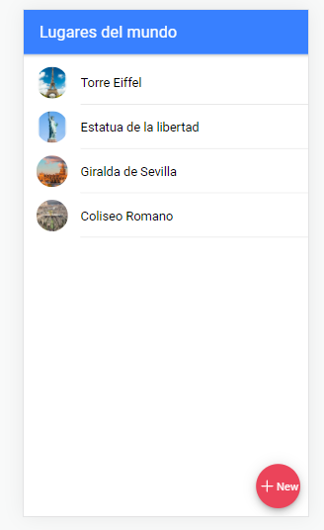
Incluso su detalle:
